Государственное автономное образовательное учреждение
дополнительного профессионального образования
(повышения квалификации) специалистов Чукотского автономного округа
«Чукотский институт развития образования и повышения квалификации»
Центр оценки качества образования, аттестации и повышения квалификации

ОСНОВНЫЕ ИТОГИ
ЕДИНОГО
ГОСУДАРСТВЕННОГО
ЭКЗАМЕНА
по математике
в Чукотском автономном округе
в 2015 году

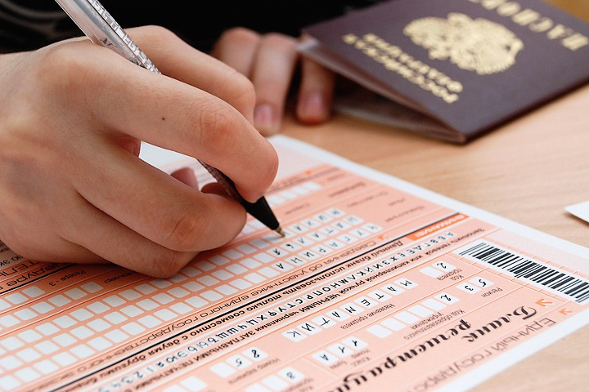

Анадырь, 2015
Составитель: И. Б. Смирнова, методист отдела методического сопровождения образовательных учреждений городского округа Анадырь ГАОУ ДПО ЧИРОиПК.

Технический исполнитель сборника: Л. Выквырагтыргыргына, методист по издательской деятельности информационно-библиотечного и издательского отдела ГАОУ ДПО ЧИРОиПК.

Сборник содержит аналитические материалы по итогам единого государственного экзамена по математике в Чукотском автономном округе в 2015 году и предназначен специалистам муниципальных органов, осуществляющих управление в сфере образования, руководителям и педагогическим работникам образовательных организаций Чукотского автономного округа.

- ГАОУ ДПО ЧИРОиПК
- ЦОКОАиПК

СОДЕРЖАНИЕ

I. ОСНОВНЫЕ ОСОБЕННОСТИ И ИТОГИ ЕГЭ ПО МАТЕМАТИКЕ (ПРОФИЛЬНЫЙ УРОВЕНЬ) …………………………………………..…………………….……… стр.5-26

- Краткая характеристика изменений в контрольных измерительных материалах 2015 года по сравнению с 2014 годом ….……………………… стр. 5-6

- Краткая характеристика процедуры проведения экзамена и процедуры проверки экзаменационных заданий ……………….…………………….…… стр. 7-8

- Статистические данные по участию в экзамене в 2015 году, в том числе в сравнении с 2013-2014 г.г., в разрезе муниципальных территориальных образований и образовательных организаций Чукотского автономного округа …………………………………………………………………………..…… стр. 8-9

- Общая характеристика показателя среднего тестового балла за выполнение экзаменационных заданий в Чукотском автономном округе в 2015 г., в том числе в сравнении с 2013-2014 г.г. по ЧАО, в разрезе муниципальных территориальных образований и образовательных организаций Чукотского автономного округа …………….…………………………………………… стр. 10-12

- Рейтинг лучших индивидуальных достижений участников экзамена ………………………………………………………….…………… стр.13-14

- Анализ результатов выполнения экзаменационных заданий в разрезе всех частей контрольных измерительных материалов …………...……….….…. стр.14-25

II. ОСНОВНЫЕ ОСОБЕННОСТИ И ИТОГИ ЕГЭ ПО МАТЕМАТИКЕ (БАЗОВЫЙ УРОВЕНЬ) ………………………………………………..……… …...………………… ………… стр. 25-41

- Краткая характеристика контрольных измерительных материалов по математике (базовый уровень) 2015 года ….…………………………...…… стр. 25

- Краткая характеристика процедуры проведения экзамена и процедуры проверки экзаменационных заданий ……………….…………………….… стр. 25- 26

- Статистические данные по участию в экзамене в 2015 году, в разрезе муниципальных территориальных образований и образовательных организаций Чукотского автономного округа ………………..…………………..…….… стр. 26-2 7

- Общая характеристика показателя среднего тестового балла за выполнение экзаменационных заданий в Чукотском автономном округе в 2015 г. в разрезе муниципальных территориальных образований и образовательных организаций Чукотского автономного округа …………….…………………….…...…… стр. 27-30

- Рейтинг лучших индивидуальных достижений участников экзамена ………………………………………………………….………..…… стр. 30-31

- Анализ результатов выполнения экзаменационных заданий контрольных измерительных материалов по математике (базового уровня)…………...…. стр. 32-36

III. Методические рекомендации по подготовке выпускников 11-х, 12-х классов общеобразовательных организаций Чукотского автономного округа к государственной (итоговой) аттестации по математике в 2016 году ………………………………………………………………………………....… стр. 37-41

I. ОСНОВНЫЕ ОСОБЕННОСТИ И ИТОГИ ЕГЭ ПО МАТЕМАТИКЕ (ПРОФИЛЬНЫЙ УРОВЕНЬ)

1. Краткая характеристика изменений в контрольных измерительных материалах 2015 года по сравнению с 2014 годом
Контрольная работа состояла из двух частей, которые различались по содержанию, сложности и числу заданий. Определяющим признаком каждой части работы является форма заданий.
В таблице 1 приведена структура экзаменационной работы.

Таблица 1
Структура варианта КИМ по математике (профильный уровень) 2015 г.
 | Часть 1 | Часть 2
Число заданий – 21 | 9 | 12
Тип заданий  и форма ответа | 1–9  с кратким ответом в виде целого числа или конечной десятичной дроби | 10–14  с кратким ответом в виде целого числа или конечной десятичной дроби  15–21  с развёрнутым ответом (полная запись решения с обоснованием  выполненных действий)
Назначение | Проверка освоения базовых умений и практических навыков  применения математических знаний в повседневных ситуациях | Проверка освоения математики  на профильном уровне,  необходимом для применения  математики в профессиональной  деятельности и на творческом  уровне
Уровень сложности | Базовый | Повышенный и высокий
Проверяемый  учебный материал  курсов математики | 1. Математика 5–6-х классов  2. Алгебра 7–9-х классов  3. Алгебра и начала анализа  10–11-х классов  4. Теория вероятностей и  статистика 7–9-х классов  5. Геометрия 7–11-х классов | 1. Алгебра 7–9-х классов  2. Алгебра и начала анализа  10–11-х классов  3. Геометрия 7–11-х классов

По уровню сложности задания распределяются следующим образом:
задания 1–9 имеют базовый уровень, задания 10–19 – повышенный уровень, задания 20 и 21 относятся к высокому уровню сложности.
Задание с кратким ответом (1–14) считается выполненным, если в бланке ответов № 1 зафиксирован верный ответ в виде целого числа или конечной десятичной дроби. Задания 15–21 с развёрнутым ответом, в числе которых пять заданий повышенного и два задания высокого уровней сложности, предназначены для более точной дифференциации абитуриентов вузов.
При выполнении заданий с развёрнутым ответом части 2 экзаменационной работы в бланке ответов № 2 должно быть записано полное обоснованное решение и ответ для каждой задачи.
Изменения в структуре и содержании экзаменационной работы по математике (профильный уровень) 2015 г. по сравнению с 2014 г.:
- Введена сквозная нумерация заданий без буквенных обозначений В, С.
- Изменена форма записи ответа на каждое из заданий 2, 3, 8, 14: в КИМ 2015 г. требуется записывать цифру, соответствующую номеру правильного ответа.
- Во второй части добавлено задание (№19) повышенного уровня сложности с развёрнутым ответом, проверяющее практические навыки применения математики в повседневной жизни, навыки построения и исследования математических моделей.
- Произведены несущественные изменения формы и тематики заданий 16 и 17 (в 2010–14 гг. С2 и С3 соответственно).
- Из первой части исключено задание базового уровня сложности.
- Изменён порядок заданий в экзаменационной работе (см. таблицу 2).

Таблица 2
Соответствие порядка заданий ЕГЭ по математике в 2013 – 2015 годах
Задания ЕГЭ 2015 г.  по математике | Задания ЕГЭ 2014г.  по математике | Задания ЕГЭ 2013 г.  по математике
1 | В1 | В1
1 | В2 | В1
2 | В3 | В2
3 | В4 | В4
4 | В5 | В3
5 | В6 | В10
6 | В7 | В5
7 | В8 | В6
8 | В9 | В8
9 | В10 | В11
10 | В11 | В7
11 | В12 | В12
12 | В13 | В9
13 | В14 | В13
14 | В15 | В14
15 | C1 | C1
16 | C2 | C2
17 | C3 | C3
18 | C4 | C4
19 | новое | новое
20 | C5 | C5
21 | C6 | C6
2. Краткая характеристика процедуры проведения экзамена и процедуры проверки экзаменационных заданий
Единый государственный экзамен по математике (профильный уровень) на территории Чукотского автономного округа проводился в соответствии с федеральным расписанием ЕГЭ 4 июня 2015 года. Участники экзамена, не преодолевшие порог или те, кто по каким-либо причинам не смогли сдать экзамен в основной день, имели возможность пересдавать или сдавать экзамен в резервный день 23 июня 2015 года.
На выполнение экзаменационной работы отводилось 3 часа 55 минут (235 минут).
Необходимые справочные материалы выдавались вместе с текстом экзаменационной работы. При выполнении заданий разрешалось пользоваться линейкой.
В 2015 году округом ЕГЭ проводился в режиме видеонаблюдения.
В соответствии с действующими нормативными документами результат выполнения экзаменационной работы не влияет на аттестационную отметку выпускника. По результатам ЕГЭ устанавливается только пороговый балл, достижение которого необходимо для получения аттестата о среднем (полном) общем образовании и для поступления на обучение по программам бакалавриата и программам специалитета.
В 2015 году минимальное количество баллов единого государственного экзамена по математике, подтверждающего освоение выпускниками основных общеобразовательных программ среднего (полного) общего образования в соответствии с требованиями федерального государственного стандарта среднего (полного) образования, составило 27 баллов (Распоряжение Рособрнадзора от 23.03.2015 №794-10 «Об установлении минимального количества баллов единого государственного экзамена, необходимого для поступления на обучение по программам бакалавриата и программам специалитета, и минимального количества баллов единого государственного экзамена, подтверждающего освоение образовательной программы среднего общего образования».
Правильное решение каждого из заданий 1–14 оценивалось 1баллом. Задание считалось выполненным верно, если экзаменуемый дал правильный ответ в виде целого числа или конечной десятичной дроби.
Решения заданий с развёрнутым ответом оцениваются от 0 до 4 баллов. Полное правильное решение каждого из заданий 15–17 оценивается 2 баллами, каждого из заданий 18 и 19 – 3 баллами, каждого из заданий 20 и 21 – 4 баллами. Максимальный балл за всю работу – 34.
Проверка выполнения заданий 15–21 проводится экспертами на основе специально разработанной системы критериев.
В соответствии с Порядком проведения государственной итоговой аттестации по образовательным программам среднего общего образования (приказ Минобрнауки России от 26.12.2013 г. №1400 зарегистрирован Минюстом России 03.02.2014 г. № 31205),
«61. По результатам первой и второй проверок эксперты независимо друг от друга выставляют баллы за каждый ответ на задания экзаменационной работы ЕГЭ с развернутым ответом...»;
«62. В случае существенного расхождения в баллах, выставленных двумя экспертами, назначается третья проверка.
Существенное расхождение в баллах определено в критериях оценивания по соответствующему учебному предмету.
Эксперту, осуществляющему третью проверку, предоставляется информация о баллах, выставленных экспертами, ранее проверявшими экзаменационную работу».
1) Работа участника ЕГЭ направляется на третью проверку, если расхождение в баллах, выставленных двумя экспертами за выполнение любого из заданий, составляет 2 и более баллов.
В этом случае третий эксперт проверяет только ответ на то задание, которое было оценено двумя экспертами со столь существенным расхождением.
2) Работа участника ЕГЭ направляется на третью проверку, при наличии расхождений хотя бы в двух заданиях.
В этом случае третий эксперт перепроверяет ответы на все задания работы.
Проверка выполнения заданий части 2 проводилась экспертами региональной предметной подкомиссии по математике Государственной экзаменационной комиссии Чукотского автономного округа на основе специально разработанной системы критериев.

3. Статистические данные по участию в экзамене в 2015 году, в том числе в сравнении с 2013-2014 г.г., в разрезе муниципальных территориальных образований и образовательных организаций Чукотского автономного округа
В профильном экзамене по математике 2015 года приняли участие 298 человек, из них 244 выпускника общеобразовательных организаций 2015 года и 44 (14,77%) выпускника прошлых лет.
Диаграмма 1
Общее количество участников экзамена и выпускников прошлых лет Чукотского автономного округа в 2013- 2015 годах
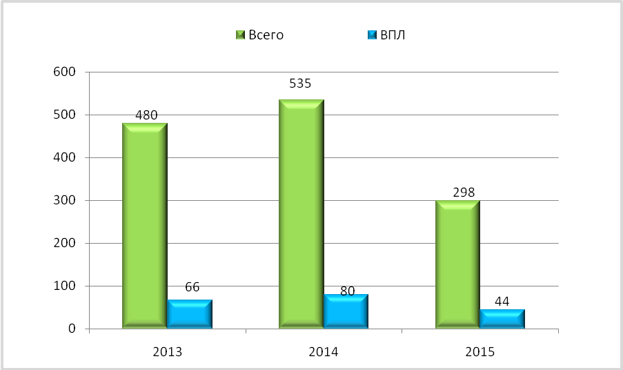

Таблица 3
Сводные данные по участию в едином государственном экзамене по математике выпускников образовательных организаций ЧАО 11-12-х классов и выпускников прошлых лет в 2015 г. в сравнении с 2013-2014 г.г.
№ п/п | Образовательные организации | Количество участников/ВПЛ
№ п/п | Образовательные организации | 2013 | 2014 | 2015
Анадырский муниципальный район
1 | МБОУ "Центр образования п. Беринговского" | 20/1 | 16/1 | 2/0
2 | МБОУ "Центр образования п. Угольные Копи" | 29/1 | 30/2 | 14/1
3 | МБОУ "Центр образования с. Канчалан" | 9/0 | 3/0 | -
4 | МБОУ "Центр образования с. Марково" | 4/1 | 14/0 | 4/0
5 | МБОУ "Центр образования с. Усть-Белая" | 9/1 | 9/2 | 2/0
 | Анадырский муниципальный район, всего: | 71/4 | 72/5 | 22/1
Билибинский муниципальный район
6 | МАОУ "СОШ г. Билибино" | 19/6 | 59/3 | 51/1
7 | МБОУ "Ш-ИС(П)ОО с. Кепервеем" | 14/0 | 10/0 | 2/0
 | Билибинский муниципальный район, всего: | 33/6 | 69/3 | 53/1
Городской округ Анадырь
8 | ГАОУ ЧАО "ЧОПЛ" | 58/0 | 45/0 | 35/0
9 | ГБОУ СПО ЧАО "ЧМК" | 36/0 | 41/41 | 30/30
10 | МБОУ "СОШ №1 г. Анадыря" | 98/21 | 104/20 | 60/8
 | Городской округ Анадырь, всего: | 192/57 | 190/61 | 125/38
Иультинский муниципальный район
11 | МБОУ "СОШ п. Эгвекинот" | 37/5 | 33/0 | 19/0
12 | МБОУ "Центр образования с. Амгуэмы" | 17/0 | 10/0 | 8/1
 | Иультинский муниципальный район, всего: | 54/5 | 43/0 | 27/1
Провиденский муниципальный район
13 | МБОУ "Ш-ИС(П)ОО п. Провидения" | 32/10 | 32/9 | 11/1
 | Провиденский муниципальный район, всего: | 32/10 | 32/9 | 11/1
Чаунский муниципальный район
14 | МОУ "УЧСОШ с. Рыткучи" | - | 10/0 | 10/0
15 | МОУ "Центр образования г. Певек" | 44/3 | 62/1 | 26/1
 | Чаунский муниципальный район, всего: | 44/3 | 72/1 | 36/1
Чукотский муниципальный район
16 | МБОУ "СОШ с. Лорино" | 16/7 | 16/1 | 9/1
17 | МБОУ "Центр образования с. Лаврентия" | 20/5 | 28/0 | 11/0
18 | МБОУ "Ш-ИС(П)ОО с. Уэлен" | 18/5 | 13/0 | 4/0
 | Чукотский муниципальный район, всего: | 54/17 | 57/1 | 24/1
 | Итого участников: | 480/66 | 535/80 | 298/44

4. Общая характеристика показателя среднего тестового балла за выполнение экзаменационных заданий в Чукотском автономном округе в 2015 г., в том числе в сравнении с 2013-2014 г.г. по ЧАО, в разрезе муниципальных территориальных образований и образовательных организаций Чукотского автономного округа
В диаграммах 2-5 представлена сравнительная характеристика показателя среднего тестового балла за выполнение экзаменационных заданий в Чукотском автономном округе в 2015 г., в том числе в сравнении с 2013-2014 г.г. по ЧАО, в разрезе муниципальных территориальных образований и городских, поселковых и сельских общеобразовательных организаций округа.

Диаграмма 2
Сравнительная характеристика среднего тестового балла выпускников 11-12-х классов по муниципальным районам в 2013-2015 годах
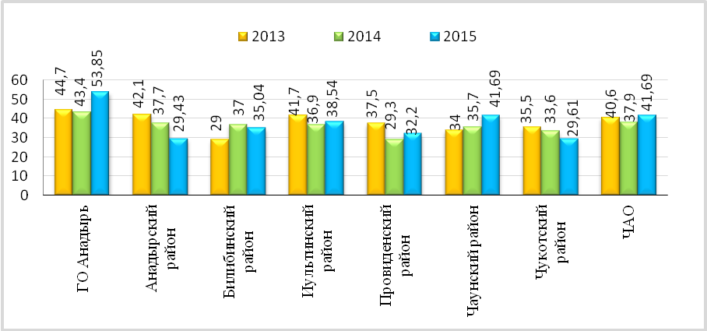

Диаграмма 3
Сравнительная характеристика среднего тестового балла выпускников 11-12-х классов общеобразовательных организаций в городах Анадырь, Билибино и Певек в 2013-2015 годах
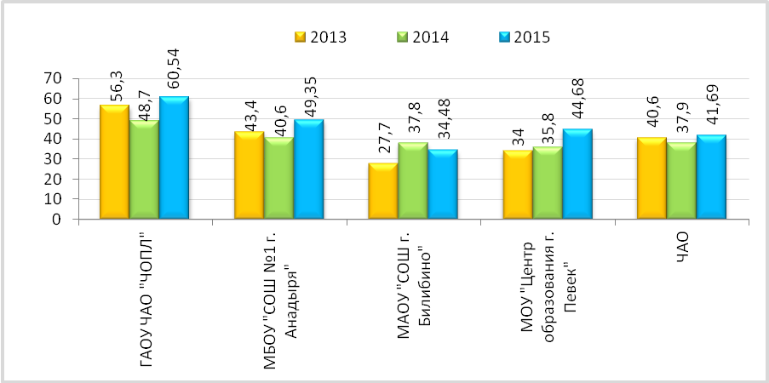 Уже второй год средний тестовый балл по математике выпускников ГАОУ ЧАО "ЧОПЛ" и МБОУ "СОШ №1 г. Анадыря" выше показателя среднего тестового балла по Российской Федерации.

Диаграмма 4
Сравнительная характеристика среднего тестового балла выпускников 11-12-х классов поселковых общеобразовательных организаций Чукотского автономного округа в 2013-2015 годах
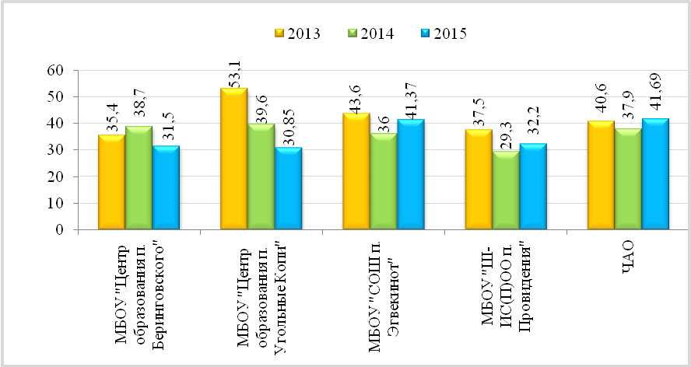
На диаграмме просматривается тенденция стабильного снижения показателя среднего тестового балла выпускников 11-12-х классов МБОУ "Центр образования п. Угольные Копи".

Диаграмма 5
Сравнительная характеристика среднего тестового балла выпускников 11-12-х классов сельских общеобразовательных организаций в 2013-2015 г.г.
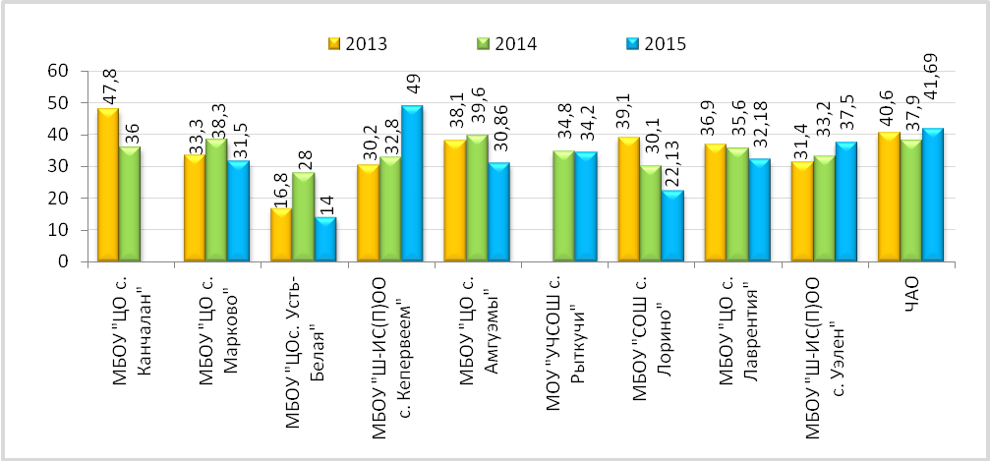 Третий год наблюдается снижение уровня математической подготовки выпускников МБОУ "СОШ с. Лорино" и МБОУ "Центр образования с. Лаврентия", стабильное повышение показателя среднего тестового балла выпускников 11-12-х классов МБОУ "Ш-ИС(П)ОО с. Уэлен". Выпускники МБОУ "Ш-ИС(П)ОО с. Кепервеем" так же показывают положительную динамику, причём в этом году средний тестовый балл выше показателя среднего тестового балла по Российской Федерации.

Средний балл выпускников дневной формы обучения 2015 года по математике в Чукотском автономном округе выше, чем в 2014 на 7,37%, но ниже среднего тестового балла этого года по Российской Федерации на 6,89%.

Таблица 4
Сравнительная характеристика результатов ЕГЭ по математике в 2013-2015 годах по ЧАО (средний балл выпускников дневной формы обучения) с показателем среднего тестового балла по Российской Федерации

Год | 2013 | 2014 | 2015  (Профильный уровень)
Средний тестовый балл по ЧАО | 44,7 | 39,95 | 42,55
Средний тестовый балл  по РФ | 49,59 | 39,63 | 45,7

Таблица 5
Ранжирование результатов единого государственного экзамена по математике выпускников 11-12-х классов общеобразовательных организаций Чукотского автономного округа в 2015 г. на основе среднего балла
№ п/п | Образовательные организации | Количество участников | Средний балл
 | ГАОУ ЧАО "ЧОПЛ" | 35 | 60,54
 | МБОУ "СОШ №1 города Анадыря" | 52 | 49,35
 | МБОУ "Ш-ИС(П)ОО с. Кепервеем" | 2 | 49,00
 | МОУ "Центр образования" г. Певек | 25 | 44,68
 | МБОУ "СОШ п. Эгвекинот" | 19 | 41,37
 | МБОУ "Ш-ИС(П)ОО с. Уэлен" | 4 | 37,50
 | МАОУ "СОШ г.Билибино" | 50 | 34,48
 | МОУ УЧСОШ с.Рыткучи | 10 | 34,20
 | МБОУ "Ш-ИС(П)ОО п.Провидения" | 10 | 32,20
 | МБОУ "ЦО с. Лаврентия" | 11 | 32,18
 | МБОУ "ЦО п. Беринговского" | 2 | 31,50
 | МБОУ "ЦО с.Марково" | 4 | 31,50
 | МБОУ "ЦО с. Амгуэмы" | 7 | 30,86
 | МБОУ "ЦО п.Угольные Копи" | 13 | 30,85
 | МБОУ "СОШ села Лорино" | 8 | 22,13
 | МБОУ "ЦО с.Усть-Белая" | 2 | 14,00

5. Рейтинг лучших индивидуальных достижений участников экзамена
Учитывая специфику и сложность предмета, в рейтинг лучших результатов по математике в Чукотском автономном округе включены выпускники, набравшие не менее 80 итоговых тестовых баллов. Лучшие личные результаты показали выпускники МБОУ «Средняя общеобразовательная школа №1 г. Анадыря» (5 человек), ГАОУ ЧАО "ЧОПЛ" (3 человека) городского округа Анадыря и МБОУ "ЦО с. Лаврентия" Чукотского муниципального района (1 человек), что видно из таблицы 6.
Таблица 6
Рейтинг лучших личных результатов единого государственного экзамена по математике (профильный уровень) в 2015 году на территории Чукотского автономного округа
Место | Образовательное учреждение | Район | Фамилия, имя, отчество участника ЕГЭ | Тестовый балл
1 | ГАОУ ЧАО "ЧОПЛ" | ГО Анадырь | Рагтынкау  Давид  Владленович | 88
2 | МБОУ «Средняя общеобразовательная школа №1 г. Анадыря» | ГО Анадырь | Бояджи  Юлия  Сергеевна | 86
2 | МБОУ «Средняя общеобразовательная школа №1 г. Анадыря» | ГО Анадырь | Вялова  Ирина  Александровна | 86
3 | ГАОУ ЧАО "ЧОПЛ" | ГО Анадырь | Рахтувье  Надежда  Витальевна | 84
4 | МБОУ «Средняя общеобразовательная школа №1 г. Анадыря» | ГО Анадырь | Ткаченко  Мария  Сергеевна | 82
5 | МБОУ «Средняя общеобразовательная школа №1 г. Анадыря» | ГО Анадырь | Зубков  Элоим  Борисович | 80
5 | МБОУ "ЦО с. Лаврентия" | Чукотский муниципальный район | Новиков  Артём  Алексеевич | 80
5 | ГАОУ ЧАО "ЧОПЛ" | ГО Анадырь | Нутеринтын  Василий  Васильевич | 80
5 | МБОУ «Средняя общеобразовательная школа №1 г. Анадыря» | ГО Анадырь | Степченков  Сергей  Сергеевич | 80

Всего выпускников 2015 года, набравших не менее 80 баллов, 9 человек, что составляет 3,02% от общего количества участников профильного экзамена по математике. Это участники с отличным уровнем подготовки по математике, готовые продолжать изучение математики в высшей школе.
Но, ни один участник ЕГЭ по Чукотскому автономному округу, как и в прошлом году, не получил 100 тестовых баллов.
Самый высокий балл в этом году - 88, получил 1 человек (0,33% от общего количества участников). Для сравнения: в прошлом году самый высокий балл равнялся 77, и было 9 выпускников, набравших более 70 баллов. В этом году 28 человек набрали более 70 баллов.

6. Анализ результатов выполнения экзаменационных заданий в разрезе всех частей контрольных измерительных материалов
В 2015 году минимальное количество баллов единого государственного экзамена по математике, составило 27 баллов. Верное выполнение 6 заданий экзамена отвечало минимальному уровню подготовки, подтверждающему освоение выпускником основных общеобразовательных программ общего (полного) среднего образования. В сравнении с 2014 годом пороговый балл с 20 баллов повышен на 7 баллов, соответствующее ему количество заданий − на 3.

Диаграмма 6
Результаты выполнения экзаменационной работы по математике выпускниками общеобразовательных организаций Чукотского автономного округа в 2013-2015 годах
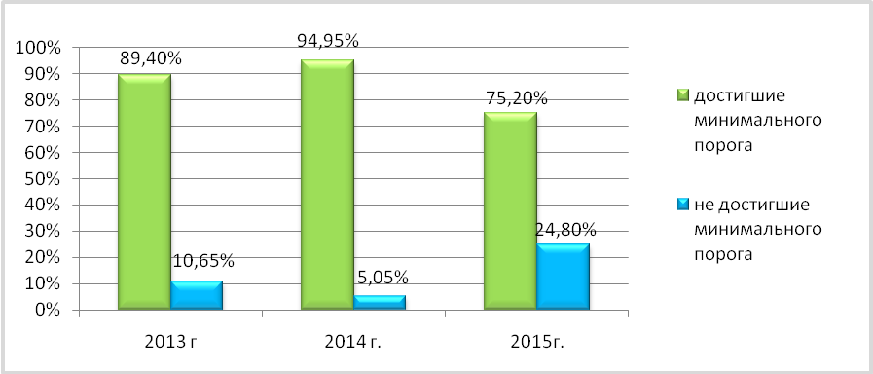

Данные приведены с учётом пересдачи и без результатов сдачи экзамена выпускниками прошлых лет.
Процент выпускников текущего года, не преодолевших минимальный порог по математике, по Чукотскому автономному округу составил 24,80%. Для справки: процент выпускников прошлых лет – 68,18%.
Для анализа уровня подготовки обучающихся, характеристики затруднений и учёта типичных ошибок были рассмотрены работы всех 298 участников экзамена по математике (профильный уровень) 2015 года вне зависимости от формы обучения и от года выпуска из школы.
В таблице 7 показано распределение заданий экзаменационной работы по содержательным блокам курса математики.
Таблица 7
Распределение заданий по содержательным блокам учебного предмета
Содержательные блоки по кодификатору КЭС | Число заданий | Максимальный первичный балл | Процент максимального первичного балла за задания данного блока содержания от максимального первичного балла за всю работу, равного 34
Алгебра | 5 | 10 | 29,4%
Уравнения и неравенства | 5 | 10 | 29,4%
Функции | 2 | 2 | 5,9%
Начала математического анализа | 2 | 2 | 5,9%
Геометрия | 6 | 9 | 26,5%
Элементы комбинаторики, статистики и теории вероятностей | 1 | 1 | 2,9%
Итого | 21 | 34 | 100%

Содержание и структура экзаменационной работы дают возможность достаточно полно проверить комплекс умений по предмету:
- уметь использовать приобретённые знания и умения в практической деятельности и повседневной жизни;
- уметь выполнять вычисления и преобразования;
- уметь решать уравнения и неравенства;
- уметь выполнять действия с функциями;
- уметь выполнять действия с геометрическими фигурами, координатами векторами;
- уметь строить и исследовать математические модели.
В таблице 8 представлено распределение заданий экзаменационной работы по проверяемым умениям и видам деятельности.

Таблица 8
Распределение заданий по проверяемым умениям и видам деятельности
Проверяемые умения и виды деятельности (по кодификатору КТ) | Число заданий | Максимальный первичный балл | Процент максимального первичного балла за задания данного вида учебной деятельности от максимального первичного балла за всю работу, равного 33
Уметь использовать приобретенные знания и умения в практической деятельности и повседневной жизни | 5 | 7 | 20,6%
Уметь выполнять вычисления и преобразования | 1 | 1 | 2,9%
Уметь решать уравнения и  неравенства | 4 | 9 | 26,5%
Уметь выполнять действия с функциями | 2 | 2 | 5,9%
Уметь выполнять действия  с геометрическими фигурами, координатами и векторами | 6 | 9 | 26,5%
Уметь строить и исследовать  Математические модели | 3 | 6 | 17,6%
Итого | 21 | 34 | 100%

Качественные показатели выполнения заданий с кратким ответом экзаменационной работы в 2015 году участниками ЕГЭ в Чукотском автономном округе на основе обобщенного плана варианта контрольных измерительных материалов ЕГЭ по математике приведены в таблице 10.

Таблица 10
Результаты выполнения заданий работы с кратким ответом
Задания | Основные проверяемые требования  к математической подготовке | Коды проверяемых требований  (умений) (по КТ) | Коды проверяемых элементов  содержания (по КЭС) | Процент выполнения
1 | Уметь использовать приобретенные знания и умения в практической деятельности и повседневной жизни | 6.1 | 1.1.1,  1.1.3,  2.1.12 | 80,54%
2 | Уметь использовать приобретенные знания и умения в практической деятельности и повседневной жизни | 3.1, 6.2 | 3.1–3.3,  6.2.1 | 88,25%
3 | Уметь использовать приобретенные знания и умения в практической деятельности и повседневной жизни | 6.1, 6.2 | 1.4.1,  2.1.12,  6.2.1 | 79,53%
4 | Уметь выполнять действия с геометрическими фигурами, координатами и векторами | 4.1 | 5. 1,  5.5 | 62,75%
5 | Уметь строить и исследовать простейшие математические модели | 5.4 | 6.3 | 80,54%
6 | Уметь решать уравнения и  неравенства | 2.1 | 2.1 | 68,12%
7 | Уметь выполнять действия с геометрическими фигурами, координатами и векторами | 4.1, 5.2 | 5.1.1–5.1.4,  5.5.1–5.5.5 | 18,12%
8 | Уметь выполнять действия с функциями | 3.1- 3.3 | 4.1- 4.3 | 22,15%
9 | Уметь выполнять действия с геометрическими фигурами, координатами и векторами | 4.2 | 5.2–5.5 | 23,49%
10 | Уметь выполнять  вычисления и преобразования | 1.1–1.3 | 1.1–1.4 | 54,36%
11 | Уметь использовать приобретенные знания и умения в практической деятельности и повседневной жизни | 6.2, 6.3 | 2.1, 2.2 | 48,66%
12 | Уметь выполнять действия с геометрическими фигурами, координатами и векторами | 4.2 | 5.2–5.5 | 50,00%
13 | Уметь строить и исследовать простейшие математические модели | 5.1 | 2.1, 2.2 | 15,44%
14 | Уметь выполнять действия с функциями | 3.2, 3.3 | 4.1, 4.2 | 24,16%

Таблица 11
Ранжирование результатов выполнения заданий с кратким ответом
2015 года в сравнении с 2014годом
Задания | Основные проверяемые требования  к математической подготовке | Коды проверяемых требований  (умений) (по КТ) | Коды проверяемых элементов  содержания (по КЭС) | Процент выполнения
 |  |  |  | 2015 | 2014  (позиция)
2 | Уметь использовать приобретенные знания и умения в практической деятельности и повседневной жизни | 3.1, 6.2 | 3.1–3.3,  6.2.1 | 88,25% | 81,49% (В3)
1 | Уметь использовать приобретенные знания и умения в практической деятельности и повседневной жизни | 6.1 | 1.1.1,  1.1.3,  2.1.12 | 80,54% | 84,67% (В1)  86,35% (В2)
5 | Уметь строить и исследовать простейшие математические модели | 5.4 | 6.3 | 80,54% | 8,22% (В6)
3 | Уметь использовать приобретенные знания и умения в практической деятельности и повседневной жизни | 6.1, 6.2 | 1.4.1,  2.1.12,  6.2.1 | 79,53% | 39,81% (В4)
6 | Уметь решать уравнения и  неравенства | 2.1 | 2.1 | 68,12% | 73,08% (В7)
4 | Уметь выполнять действия с геометрическими фигурами, координатами и векторами | 4.1 | 5. 1,  5.5 | 62,75% | 77,20% (В5)
10 | Уметь выполнять  вычисления и преобразования | 1.1–1.3 | 1.1–1.4 | 54,36% | 19,25% (В11)
12 | Уметь выполнять действия с геометрическими фигурами, координатами и векторами | 4.2 | 5.2–5.5 | 50,00% | 32,34% (В13)
11 | Уметь использовать приобретенные знания и умения в практической деятельности и повседневной жизни | 6.2, 6.3 | 2.1, 2.2 | 48,66% | 47,29% (В12)
14 | Уметь выполнять действия с функциями | 3.2, 3.3 | 4.1, 4.2 | 24,16% | 11,03% (В15)
9 | Уметь выполнять действия с геометрическими фигурами, координатами и векторами | 4.2 | 5.2–5.5 | 23,49% | 11,21% (В10)
8 | Уметь выполнять действия с функциями | 3.1- 3.3 | 4.1- 4.3 | 22,15% | 34,39% (В9)
7 | Уметь выполнять действия с геометрическими фигурами, координатами и векторами | 4.1, 5.2 | 5.1.1–5.1.4,  5.5.1–5.5.5 | 18,12% | 73,27% (В8)
13 | Уметь строить и исследовать простейшие математические модели | 5.1 | 2.1, 2.2 | 15,44% | 5,42% (В14)

Часть 1 содержала 9 заданий (1–9). Задания части 1 предназначены для определения математических компетентностей выпускников образовательных организаций, реализующих программы среднего (полного) общего образования на базовом уровне.
Проанализируем результаты выполнения этих заданий участниками ЕГЭ.
В 2015 году выполнение заданий на работу с графической информацией (задание 2) занимает первое место в рейтинге выполнения заданий, более 88% выпускников результативно справились с подобным заданием (в прошлом году − 81,49%).
Второе место занимают задания 1 и 5 (80,54% участников ЕГЭ решили простейшую текстовую задачу арифметическим способом и задачу вероятностно-стохастической линии (по теории вероятностей) базового школьного курса математики). Причём в этом году количество выпускников, верно выполнивших задание 5, почти в 10 раз больше, чем в прошлом году. При подготовке к решению этих задач нужно больше тренироваться, учась внимательно читать условие и аккуратно вычислять, а это позволит решать и более сложные задачи (в 2015 году почти для 20% выпускников эти задания остались непосильными).
Третье место в рейтинге выполнения заданий у задания 3. Задание на работу с табличной информацией, практическую задачу с выбором наилучшего варианта, верно выполнили 79,53% обучающихся, этот результат лучше прошлогоднего практически в 2 раза, но подобная задача вызывает затруднения более чем у 20% выпускников средней школы, хотя здесь не требуется специальных знаний, требуется лишь определённая вычислительная культура, устойчивые навыки вычислений в целых числах и десятичных дробях, а также сравнивать числа и делать обоснованный выбор.
В первой части экзаменационной работы участникам ЕГЭ было предложено три геометрические задачи. Лучше (62,75% выпускников) справились с заданием на нахождение площади фигуры по рисунку (задание 4) – (в прошлом году - 77,20%). Очень низким оказался процент выполнения задания 7 (планиметрической задачи) − справились 18,12% выпускников (результат прошлого года − 73,27%). Чуть лучше результат выполнения практического задания по стереометрии, задание 9 выполнили лишь 23,49% выпускников, результат в 2 раза лучше прошлогоднего (11,21% − результат прошлого года). Заметим, что к задаче был предложен рисунок, что должно было облегчить решение. Очевидно, необходим возврат к реальному преподаванию планиметрии в 7-9 классах и стереометрии в 10-11 классах.
Выполнение задания 6 (решение простейшего уравнения) показывает снова ухудшение алгебраических навыков выпускников. В 2014 году с подобным заданием справились 73,08% обучающихся, в 2015 году – 68,12%.
Задание 8 по началам математического анализа, с которым в 2014 году справились 34,39% всех участников экзамена, в этом году вызвало трудности почти у 80% выпускников, умение исследовать характер поведения функции, заданной графически, без непосредственного вычисления производной, продемонстрировали 22,15% выпускников
Первоочередная задача изучения курса математики – это качественное изучение предмета на базовом уровне.
Задания части 1 проверяют базовые вычислительные и логические умения и навыки, умение анализировать информацию, представленную на графиках и в таблицах, использовать простейшие вероятностные и статистические модели, ориентироваться в простейших геометрических конструкциях.

Для выпускников 2015 года провальными оказались

- задача на геометрический смысл производной;

- планиметрическая задача на нахождение геометрических величин (длин, углов);

- стереометрическая задача на нахождение объема и площади поверхности тел вращения.

О динамике результативности подготовки участников экзамена на базовом уровне по математике 2015 года Чукотского автономного округа по отдельным заданиям части 1 в сравнении с 2013-2014г.г. можно судить по информации, представленной в диаграмме 6.

Диаграмма 6
Процент выполнения заданий первой части 2015 года
в сравнении с 2013-2014г.г.

Проанализируем результаты выполнения участниками ЕГЭ заданий части 2.
Часть 2 содержала пять заданий повышенного уровня (10–14) с кратким ответом, пять заданий повышенного уровня (15–19) и два задания высокого уровня сложности (задания 20, 21) с развёрнутым ответом.
Задание 10 (вычисления и преобразования по известным формулам и правилам преобразования буквенных выражений, включающих тригонометрические функции), в этом году выполнили 54,36% выпускников, почти в 3 раза больше, чем в прошлом году (19,25%). Почти половина всех участников экзамена 2015года не справились с этим заданием, а получение ответа, практически в любой задаче ЕГЭ по математике, связано с вычислениями, преобразованиями, нахождением значений числовых и буквенных выражений. Умение правильно и достаточно быстро считать, знание алгоритмов решения основных задач по всем шести функционально-числовым линиям школьного курса является существенным фактором успешной сдачи экзамена.
Умение использовать приобретенные знания и умения в практической деятельности и повседневной жизни при решении прикладной задачи (задание 11) проявили менее половины выпускников (48,66%), улучшив прошлогодний результат на 1,4%, в 2014 году этот процент составил 47,29%. Для решения задачи достаточно было подставить данные в формулу и решить простейшее дробно-рациональное уравнение.
Низким оказался процент выполнения практического задания по стереометрии на нахождение объема и площади поверхности многогранников, задание 12 выполнили 50,00% выпускников, причём результат лучше прошлогоднего (32,34). Для успешного выполнения задачи необходимо было знание основных формул для нахождения значений геометрических величин пространственных фигур.
В 2015году при решении текстовой алгебраической задачи на движение по реке (задание13) умение строить и исследовать простейшие математические модели продемонстрировали 15,44% выпускников, а в 2014 году лишь 5,4% экзаменуемых (при решении текстовой алгебраической задачи на работу).
Умение применения производной к исследованию функции в задании 14 показали 24,16% участников ЕГЭ 2015 г., а в 2014 году только 11,03%. Результат показывает важность перехода от абстрактного преподавания начал анализа в массовой школе к реальному освоению базовых идей этой области математики.
Результаты выполнения участниками ЕГЭ заданий части 2 с кратким ответом 2015 года в сравнении с 2013-2014г.г. представлены на диаграмме 7.
Диаграмма 7 Сравнительная характеристика результатов выполнения заданий части 2 с кратким ответом 2015 года в сравнении с 2013-2014г.г.

Таблица 12
Результаты выполнения заданий второй части экзаменационной работы с развернутым ответом
Задания | Основные проверяемые требования  к математической подготовке | Выполнение заданий
15 | Уметь решать уравнения и неравенства | 2 балла |  |  |  |  | 1 балл
15 | Уметь решать уравнения и неравенства | 50 (16,78 %) |  |  |  |  | 17 чел. (5,70%)
16 | Уметь выполнять действия с геометрическими фигурами, координатами и векторами | 2 балла |  |  |  |  | 1 балл
16 |  | 9 чел. (3,02 %) |  |  |  |  | 13 чел. (4,36 %)
17 | Уметь решать уравнения и неравенства | 2 балла |  |  |  | 1 балл
17 | Уметь решать уравнения и неравенства | 28 чел.(9,40 %) |  |  |  | 13 чел.( 4,36 %)
18 | Уметь выполнять действия с геометрическими фигурами, координатами и векторами | 3 балла | 2 балла |  |  |  |  |  | 1 балл
18 |  | 0 чел. (0 %) | 1 чел. (0,34 %) |  |  |  |  |  | 4 чел.  (1,34 %)
19 | Уметь использовать  приобретённые знания и умения в практической  деятельности и  повседневной жизни | 3 балла |  | 2 балла |  |  |  | 1 балл
19 |  | 0 чел. (0 %) |  | 0чел.(0 %) |  |  |  | 3 чел. (1,01 %)
20 | Уметь решать уравнения и неравенства | 4 балла | 3 балла |  | 2 балла |  |  |  |  | 1 балл
20 | Уметь решать уравнения и неравенства | 0 чел. (0 %) | 0чел.(0 %) |  | 1чел.  ( 0,34 %) |  |  |  |  | 4 чел.  (1,34 %)
21 | Уметь строить и исследовать простейшие математические модели | 4 балла | 3 балла |  | 2 балла |  |  |  |  | 1 балл
21 | Уметь строить и исследовать простейшие математические модели | 4 чел.  (1,34%) | 2чел.  (0,67 %) |  | 19 чел.  (6,38 %) |  |  |  |  | 35чел.  (11,74 %)
Примечание: В таблице 12 указаны баллы (первичные) за полное или частичное решение задания в соответствие с критериями оценивания заданий с развернутым ответом части 2.
Задания 15, 17 и 20 в целом были выдержаны в достаточно традиционном для учебных тем «Алгебра» и «Уравнения и неравенства» стиле.
В задании 15 следовало решить классическое тригонометрическое уравнение и сделать выборку корней в соответствии с заданным промежутком. Причем, если был выполнен один из пунктов задания, следовало учащемуся ставить 1 балл. В итоге, с заданием 15 полностью или частично справились 67 человек (22,48%).
Задание 17 – логарифмическое неравенство. Ориентируясь по критериям оценивания заданий с развернутым ответом части 2, экспертам, при верном решении неравенства, следовало ставить 2 балла. В итоге, с заданием 17 полностью или частично справились 41 человек (13,76%).
Задание 20 представляло собой задачу с параметром, никто из участников ЕГЭ не смог полностью выполнить это задание, частично решил задачу 5 человек (1,68%).
Задание 16 – стереометрическая задача, включающая в себя две подзадачи: а) на доказательство геометрического факта; б) на вычисление, при этом 1 балл можно было получить, выполнив верно лишь один из пунктов. Только 22 (7,38%) участника ЕГЭ полностью или частично смогли выполнить это задание.
В 2015году в задании 18 следовало решить планиметрическую задачу и доказать утверждение. При этом 1 балл можно было получить, выполнив верно лишь один из пунктов, а для максимального балла – 3, необходимо было полностью выполнить задание. Если получен обоснованный ответ в пункте б) или имеется верное доказательство утверждения пункта а) и при обоснованном решении пункта б) получен неверный ответ из-за арифметической ошибки ставилось 2 балла, В итоге, с заданием 18 частично справились 5 человек (1,68%), полностью задание никто не решил.
Вероятно, это связано с объёмностью и сложностью самих заданий, а также с тем, что уровень преподавания геометрии в массовой школе недостаточно высок.
Задание 21 верно выполнили 4 человека, и частично выполнили ещё 56 человек. В итоге, с заданием 21 полностью или частично справились 60 человек (20,13%).
Задание 19 (добавленное в этом году) с экономическим содержанием частично выполнили 3 человека (1,01%), набрав по 1 баллу.
Никто из участников ЕГЭ не смог полностью выполнить задания 18, 19 и 20.
Результаты выполнения участниками ЕГЭ заданий части 2 с развёрнутым ответом 2015 года в сравнении с 2013-2014г.г. представлены на диаграмме 8.
Диаграмма 8
Сравнительная характеристика результатов выполнения заданий части 2 с развёрнутым ответом 2015 года в сравнении с 2013-2014г.г.
Для расчета качества выполнения экзаменационной работы воспользуемся тем фактом, что большинство ВУЗов Российской Федерации устанавливают необходимую границу для зачисления по результатам ЕГЭ по математике не менее 60 баллов.
Диаграмма 9
Качество выполнения экзаменационной работы выпускниками Чукотского автономного округа в 2013- 2015 годах
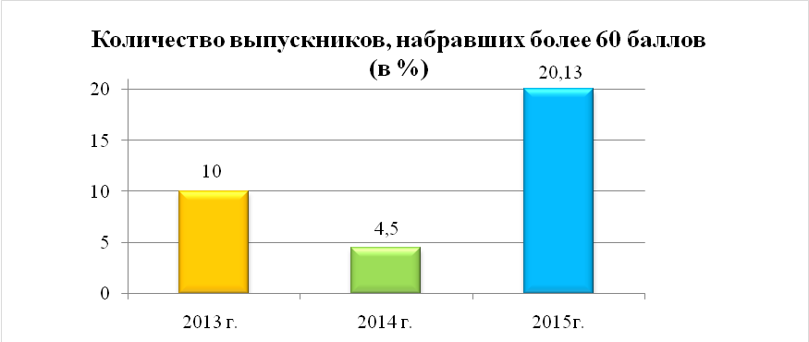
Представленная на диаграмме 9 информация позволяет сделать вывод о том, что качество математической подготовки выпускников Чукотского автономного округа оставляет желать лучшего, лишь 20,13% выпускников 2015 года (лучший результат за три года) имеют качественные знания по математике, достаточные для поступления и обучения в большинстве ВУЗов. Причём это участники профильного экзамена по математике.

II. ОСНОВНЫЕ ОСОБЕННОСТИ И ИТОГИ ЕГЭ ПО МАТЕМАТИКЕ (БАЗОВЫЙ УРОВЕНЬ)

1. Краткая характеристика контрольных измерительных материалов по математике (базовый уровень) 2015 года
Экзаменационная работа ЕГЭ по математике базового уровня сохраняет подходы, заложенные в контрольных измерительных материалах по математике 2011–2014 гг. При этом увеличено количество заданий, проверяющих освоение умений применять математические знания в практических ситуациях, развитие логического мышления, умения работать с информацией. В работу включены задания по всем основным предметным разделам: геометрия (планиметрия и стереометрия), алгебра, начала математического анализа, теория вероятностей и статистика.
Экзаменационная работа состояла из одной части, включающей 20 заданий с кратким ответом, содержала задания только базового уровня сложности.
В таблице 13 приведена структура экзаменационной работы.
Таблица 13
Структура варианта КИМ по математике (базовый уровень) 2015 г.
Число заданий | Задания
20 | 1-20
Тип заданий  и форма ответа | с кратким ответом в виде целого числа или конечной десятичной дроби, или последовательности цифр
Назначение | Проверка освоения базовых умений и практических навыков применения математических знаний в повседневных ситуациях
Уровень сложности | Базовый
Проверяемый  учебный материал  курсов математики | 1. Математика 5–6-х классов  2. Алгебра 7–9-х классов  3. Алгебра и начала анализа  10–11-х классов  4. Теория вероятностей и  статистика 7–9-х классов  5. Геометрия 7–11-х классов

2. Краткая характеристика процедуры проведения экзамена и процедуры проверки экзаменационных заданий
В 2015 году впервые на территории Чукотского автономного округа в едином государственном экзамене по математике (базового уровня) принимали участие выпускники образовательных организаций ЧАО 11-12-х классов и выпускники прошлых лет.
Единый государственный экзамен по математике (базового уровня) проводился в соответствии с федеральным расписанием ЕГЭ 1 июня 2015 года. Участники экзамена, не преодолевшие порог или те, кто по каким-либо причинам не смогли сдать экзамен в основной день, имели возможность пересдавать или сдавать экзамен в резервный день 23 июня 2015 года.
На выполнение экзаменационной работы отводилось 3 часа (180 минут).
Необходимые справочные материалы выдавались вместе с текстом экзаменационной работы. При выполнении заданий разрешалось пользоваться линейкой.
Для оценивания результатов выполнения работ учащимися применялись два количественных показателя: первичный балл и традиционные отметки «2», «3», «4» и «5». Основное назначение общего балла – повышение информативности традиционной отметки, расширение диапазона отметок и более детальная их дифференциация.
Первичные баллы переводятся в итоговые по 5-балльной шкале (см. в таблице 14).
Таблица 14
Схема перевода первичных баллов в 5-балльную шкалу
Отметка по пятибалльной шкале | «2» | «3» | «4» | «5»
Общий балл | 0 –6  баллов | 7– 11  баллов | 12 – 16  баллов | 17 – 20  баллов
Правильное решение каждого из заданий 1–20 оценивалось 1 баллом.
Задание считается выполненным верно, если обучающийся дал правильный ответ в виде целого числа или конечной десятичной дроби, или последовательности цифр.
Максимальный первичный балл за всю работу – 20.

3. Статистические данные по участию в базовом экзамене по математике в 2015 году в разрезе муниципальных территориальных образований и образовательных организаций Чукотского автономного округа
В базовом экзамене по математике 2015 года приняли участие 352 человека, из них 260 выпускников общеобразовательных организаций 2015 года и 34 (9,66%) выпускника прошлых лет.
Таблица 15
Сводные данные по участию в едином государственном экзамене по математике (базовый уровень) выпускников образовательных организаций ЧАО 11-12-х классов и выпускников прошлых лет в 2015 г.
№ п/п | Образовательные организации | Количество участников / ВПЛ
Анадырский муниципальный район
1 | МБОУ "Центр образования п. Беринговского" | 14 /0
2 | МБОУ "Центр образования п. Угольные Копи" | 17 / 1
3 | МБОУ "Центр образования с. Марково" | 16 / 0
4 | МБОУ "Центр образования с. Усть-Белая" | 4 / 1
 | Анадырский муниципальный район, всего: | 51 / 2
Билибинский муниципальный район
5 | МАОУ "СОШ г. Билибино" | 51 / 0
6 | МБОУ "Ш-ИС(П)ОО с. Кепервеем" | 15 / 0
 | Билибинский муниципальный район, всего: | 66 / 0
Городской округ Анадырь
7 | ГАОУ ЧАО "ЧОПЛ" | 20 / 0
8 | ГБОУ СПО ЧАО "ЧМК" | 29 / 29
9 | МБОУ "СОШ №1 г. Анадыря" | 59 / 2
 | Городской округ Анадырь, всего: | 108 / 31
Иультинский муниципальный район
10 | МБОУ "СОШ п. Эгвекинот" | 18 /0
11 | МБОУ "Центр образования с. Амгуэмы" | 7 / 0
 | Иультинский муниципальный район, всего: | 25 / 0
Провиденский муниципальный район
12 | МБОУ "Ш-ИС(П)ОО п. Провидения" | 22 / 0
 | Провиденский муниципальный район, всего: | 22 / 0
Чаунский муниципальный район
13 | МОУ "УЧСОШ с. Рыткучи" | 6 / 0
14 | МОУ "Центр образования г. Певек" | 38 / 1
 | Чаунский муниципальный район, всего: | 44 / 1
Чукотский муниципальный район
15 | МБОУ "СОШ с. Лорино" | 14 / 0
16 | МБОУ "Центр образования с. Лаврентия" | 10 / 0
17 | МБОУ "Ш-ИС(П)ОО с. Уэлен" | 12 /0
 | Чукотский муниципальный район, всего: | 36 / 0
 | Итого участников: | 352 / 34

4. Общая характеристика показателя среднего тестового балла за выполнение экзаменационных заданий по математике (базового уровня) в Чукотском автономном округе в 2015 г., в разрезе муниципальных территориальных образований и образовательных организаций Чукотского автономного округа
В диаграммах 10-14 представлена характеристика показателя среднего тестового балла за выполнение экзаменационных заданий в Чукотском автономном округе в 2015 г., в разрезе муниципальных территориальных образований и городских, поселковых и сельских общеобразовательных организаций округа.

Диаграмма 10
Сравнительная характеристика среднего тестового балла выпускников
11-12-х классов по муниципальным районам ЧАО
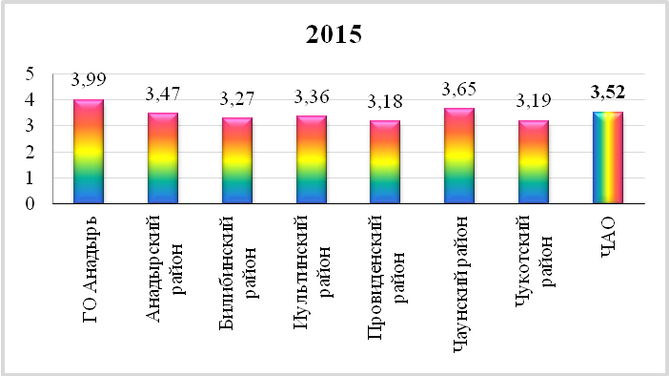
Диаграмма 11
Сравнительная характеристика среднего тестового балла выпускников 11-12-х классов в городах Анадырь, Билибино и Певек 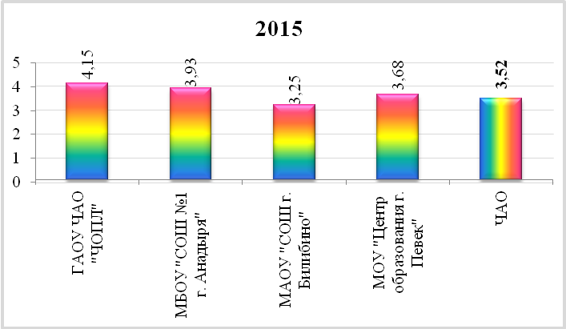
Средний тестовый балл по математике (базового уровня) выпускников ГАОУ ЧАО "ЧОПЛ" выше показателя среднего тестового балла по Российской Федерации.

Таблица 16
Сравнительная характеристика результатов ЕГЭ по математике 2015 года по ЧАО (средний балл выпускников дневной формы обучения) с показателем среднего тестового балла по Российской Федерации
Год | (Базовый уровень)
Средний тестовый балл по ЧАО | 3,68
Средний тестовый балл по РФ | 3,97.

Средний балл выпускников дневной формы обучения 2015 года по математике (базового уровня) в Чукотском автономном округе ниже среднего тестового балла этого года по Российской Федерации на 7,31%.
Диаграмма 12
Сравнительная характеристика среднего тестового балла выпускников 11-12-х классов поселковых общеобразовательных организаций Чукотского автономного округа

Диаграмма 13
Сравнительная характеристика среднего тестового балла выпускников 11-12-х классов сельских общеобразовательных организаций ЧАО
Все выпускники 11-12-х классов сельских общеобразовательных организаций ЧАО, кроме МБОУ "Центр образования с. Усть-Белая", в 2015 году показали удовлетворительные знания математики.

Диаграмма 14
Сравнительная характеристика среднего тестового балла
выпускников 11-12-х классов в разрезе городских, поселковых и сельских общеобразовательных организаций Чукотского автономного округа
На диаграмме видно, что результаты по математике (базового уровня) выпускников 11-12-х классов городских общеобразовательных организаций Чукотского автономного округа незначительно лучше, чем у выпускников поселковых и сельских общеобразовательных организаций.

Таблица 17
Ранжирование результатов единого государственного экзамена по математике выпускников 11-12-х классов общеобразовательных учреждений Чукотского автономного округа в 2015 г. на основе среднего балла
№ п/п | Образовательные организации | Количество участников | Средний балл
 | ГАОУ ЧАО "ЧОПЛ" | 20 | 4,15
 | МБОУ "СОШ №1 города Анадыря" | 57 | 3,93
 | МБОУ "ЦО п. Беринговского" | 14 | 3,71
 | МБОУ "ЦО п.Угольные Копи" | 16 | 3,69
 | МОУ "Центр образования" г. Певек | 37 | 3,68
 | МОУ УЧСОШ с.Рыткучи | 6 | 3,50
 | МБОУ "Ш-ИС(П)ОО с. Уэлен" | 12 | 3,50
 | МБОУ "ЦО с. Амгуэмы" | 7 | 3,43
 | МБОУ "Ш-ИС(П)ОО с. Кепервеем" | 15 | 3,33
 | МБОУ "СОШ п. Эгвекинот" | 18 | 3,33
 | МБОУ "ЦО с.Марково" | 16 | 3,31
 | МАОУ "СОШ г.Билибино" | 51 | 3,25
 | МБОУ "ЦО с. Лаврентия" | 10 | 3,20
 | МБОУ "Ш-ИС(П)ОО п.Провидения" | 22 | 3,18
 | МБОУ "СОШ села Лорино" | 14 | 2,93
 | МБОУ "ЦО с.Усть-Белая" | 3 | 2,00

5. Рейтинг лучших индивидуальных достижений участников экзамена
В рейтинг лучших результатов по математике (базового уровня) в Чукотском автономном округе включены выпускники, набравшие не менее 19 первичных баллов (более 90 % выполнения).
Лучшие личные результаты показали выпускники МБОУ «Средняя общеобразовательная школа №1 г. Анадыря» (7 человек), ГАОУ ЧАО "ЧОПЛ" (4 человека) городского округа Анадыря и МОУ «Центр образования г. Певек» (4 человека) Чаунского муниципального района.

Таблица 18
Рейтинг лучших личных результатов единого государственного экзамена по математике в 2015 году на территории Чукотского автономного округа
Место | Образовательное учреждение | Район | Фамилия, имя, отчество участника ЕГЭ | Первичный балл / процент выполнения
1 | МБОУ "СОШ №1 города Анадыря" | Городской округ Анадырь | Бояджи  Юлия  Сергеевна | 20 баллов / 100%
2 | МБОУ "СОШ №1 города Анадыря" | Городской округ Анадырь | Степченков  Сергей  Сергеевич | 20 баллов / 100%
3 | МБОУ "СОШ №1 города Анадыря" | Городской округ Анадырь | Копать  Олеся  Генриховна | 20 баллов / 100%
4 | МБОУ "ЦО п. Беринговского" | Анадырский муниципальный район | Деменев  Антон  Игоревич | 20 баллов / 100%
5 | МБОУ "ЦО с.Марково" | Анадырский муниципальный район | Кравченко  Ксения  Владимировна | 20 баллов / 100%
6 | МБОУ "Ш-ИС(П)ОО с. Кепервеем" | Билибинский муниципальный район | Буханов  Иван  Андреевич | 20 баллов / 100%
7 | МОУ "Центр образования" г. Певек | Чаунский муниципальный район | Гайнитдинов Евгений Игоревич | 20 баллов / 100%
8 | МБОУ "СОШ №1 города Анадыря" | Городской округ Анадырь | Вуквукай  Ивановна  Парина | 19 баллов / 95%
9 | МБОУ "СОШ №1 города Анадыря" | Городской округ Анадырь | Вялова  Ирина  Александровна | 19 баллов / 95%
10 | МБОУ "СОШ №1 города Анадыря" | Городской округ Анадырь | Гаджигишиева  Алифа  Абдулмукминовна | 19 баллов / 95%
11 | МОУ "Центр образования" г. Певек | Чаунский муниципальный район | Исаева  Ксения  Олеговна | 19 баллов / 95%
12 | МОУ "Центр образования" г. Певек | Чаунский муниципальный район | Колечиц  Мария  Павловна | 19 баллов / 95%
13 | ГАОУ ЧАО "ЧОПЛ" | Городской округ Анадырь | Корзюкова  Дарья  Дмитриевна | 19 баллов / 95%
14 | МБОУ "СОШ №1 города Анадыря" | Городской округ Анадырь | Магомадов  Эмиль  Саидсалахович | 19 баллов / 95%
15 | ГАОУ ЧАО "ЧОПЛ" | Городской округ Анадырь | Сидельникова  Анна  Владимировна | 19 баллов / 95%
16 | ГАОУ ЧАО "ЧОПЛ" | Городской округ Анадырь | Строгалина  Вера  Андреевна | 19 баллов / 95%
17 | МАОУ "СОШ г.Билибино" | Билибинский муниципальный район | Стюфляева  Евгения  Владиславовна | 19 баллов / 95%
18 | ГАОУ ЧАО "ЧОПЛ" | Городской округ Анадырь | Тараненко  Любовь  Станиславовна | 19 баллов / 95%
19 | МОУ "Центр образования" г. Певек | Чаунский муниципальный район | Янковская  Дарья  Руслановна | 19 баллов / 95%

Всего выпускников 2015 года, получивших отметку «5» (отлично), 49 человек, что составляет 13,92% от общего количества участников базового экзамена по математике. Из них набрали
20 первичных баллов (100% выполнения) – 7 человек,
19 первичных баллов (95% выполнения) – 12 человек,
18 первичных баллов (90% выполнения) – 9 человек,
17 первичных баллов (85% выполнения) – 21 человек.

6. Анализ результатов выполнения экзаменационных заданий контрольных измерительных материалов по математике (базового уровня)
Для анализа уровня подготовки обучающихся, характеристики затруднений и учёта типичных ошибок были рассмотрены работы всех 352 участников экзамена по математике (базовый уровень) 2015 года вне зависимости от формы обучения и от года выпуска из школы.

Диаграмма 15
Результаты выполнения экзаменационной работы по математике (базового уровня) выпускниками общеобразовательных организаций ЧАО
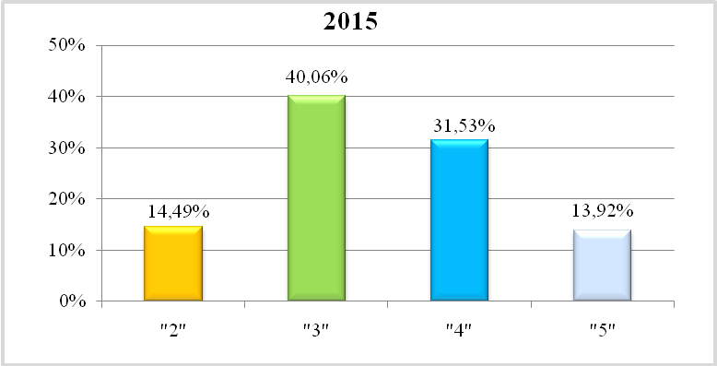

В 2015 году минимальное количество баллов единого государственного экзамена по математике (базового уровня), составило 7 баллов. Верное выполнение 7 заданий экзамена отвечало минимальному уровню подготовки, подтверждающему освоение выпускником основных общеобразовательных программ общего (полного) среднего образования.
Процент выпускников текущего года, не преодолевших минимальный порог по математике, по Чукотскому автономному округу составил 14,49%. Для справки: процент выпускников прошлых лет – 29,41%. Данные приведены с учётом пересдачи.
В таблице 19 показано распределение заданий экзаменационной работы по содержательным блокам курса математики.

Таблица 19
Распределение заданий по содержательным блокам учебного предмета
Содержательные блоки по кодификатору КЭС | Число заданий | Максимальный первичный балл | Процент максимального первичного балла за задания данного блока содержания от максимального первичного балла за всю работу, равного 20
Алгебра | 10 | 10 | 50%
Уравнения и неравенства | 3 | 3 | 15%
Функции | 1 | 1 | 5%
Начала математического анализа | 1 | 1 | 5%
Геометрия | 4 | 4 | 20%
Элементы комбинаторики, статистики и теории вероятностей | 1 | 1 | 5%
Итого | 20 | 20 | 100%

Содержание и структура экзаменационной работы дают возможность достаточно полно проверить комплекс умений по предмету:
- уметь использовать приобретённые знания и умения в практической
деятельности и повседневной жизни;
- уметь выполнять вычисления и преобразования;
- уметь решать уравнения и неравенства;
- уметь выполнять действия с функциями;
- уметь выполнять действия с геометрическими фигурами;
- уметь строить и исследовать математические модели.

В таблице 20 представлено распределение заданий экзаменационной работы по проверяемым умениям и видам деятельности.

Таблица 20
Распределение заданий по проверяемым умениям и видам деятельности
Проверяемые умения и виды деятельности (по кодификатору КТ) | Число заданий | Максимальный первичный балл | Процент максимального первичного балла за задания данного вида учебной деятельности от максимального первичного балла за всю работу, равного 20
Уметь выполнять вычисления и преобразования | 5 | 5 | 25%
Уметь решать уравнения и  неравенства | 2 | 2 | 10%
Уметь выполнять действия с функциями | 1 | 1 | 5%
Уметь выполнять действия  с геометрическими фигурами | 3 | 3 | 15%
Уметь строить и исследовать  математические модели | 5 | 5 | 25%
Уметь использовать приобретенные знания и умения в практической деятельности и повседневной жизни | 4 | 4 | 20%
Итого | 20 | 20 | 100%

Качественные показатели выполнения заданий экзаменационной работы в 2015 году участниками ЕГЭ по математике (базовый уровень) в Чукотском автономном округе на основе обобщенного плана варианта контрольных измерительных материалов ЕГЭ приведены в таблице 21.

Таблица 21
Результаты выполнения заданий работы по математике (базовый уровень)
№  задания | Основные проверяемые требования (умения) | Коды проверяемых требований  (умений) (по КТ) | Коды проверяемых элементов  содержания (по КЭС) | Процент выполнения
1 | Уметь выполнять  вычисления и преобразования | 1.1 | 1.1.1,  1.1.3,  1.4.1 | 67,05
2 | Уметь выполнять  вычисления и преобразования | 1.1 | 1.1.3, 1.1.4,  1.4.2 | 69,32
3 | Уметь использовать приобретенные знания и умения в практической деятельности и повседневной жизни | 6.3 | 1.1.3 | 71,59
4 | Уметь выполнять  вычисления и преобразования | 1.2 | 1.4.1, 1.4.2 | 75,28
5 | Уметь выполнять  вычисления и преобразования | 1.3 | 1.4.3, 1.4.4,  1.4.5 | 49,43
6 | Уметь использовать приобретенные знания и умения в практической деятельности и повседневной жизни | 6.1 | 1.4.1 | 85,51
7 | Уметь решать уравнения и неравенства | 2.1 | 2.1.1–2.1.6 | 62,50
8 | Уметь строить и исследовать простейшие математические модели | 5.2 | 5.1.1-5.1.3,  5.5.2, 5.5.3,  5.5.5 | 25,28
9 | Уметь использовать приобретенные знания и умения в практической деятельности и повседневной жизни | 6.1 | 2.1.12, 6.3.1 | 81,53
10 | Уметь строить и исследовать простейшие математические модели | 5.4 | 6.3.1 | 42,90
11 | Уметь использовать приобретенные знания и умения в практической деятельности и повседневной жизни | 6.2, 3.1 | 6.2.1, 3.1.3 | 76,99
12 | Уметь строить и исследовать простейшие математические модели | 5.1, | 1.4.1 | 54,26
13 | Уметь выполнять действия с геометрическими фигурами | 4.2 | 5.5.6, 5.5.7 | 25,85
14 | Уметь выполнять действия с функциями | 3.3 | 3.1.1-3.13,  4.1.1 | 89,20
15 | Уметь выполнять действия с геометрическими фигурами | 4.1 | 5.1.1-5.1.4,  5.5.2, 5.5.3,  5.5.5 | 27,27
16 | Уметь выполнять действия с геометрическими фигурами | 4.2 | 5.3.1-5.3.3,  5.4.1-5.4.3,  5.57 | 49,43
17 | Уметь решать уравнения и неравенства | 3.3 | 2.2.1-2.2.3,  2.2.5 | 32,39
18 | Уметь строить и исследовать простейшие математические модели | 5.3 | 1.4.1 | 61,36
19 | Уметь выполнять  вычисления и преобразования | 1.1 | 1.4.1, 1.4.2 | 36,36
20 | Уметь строить и исследовать простейшие математические модели | 5.1 | 1.4.1, 1.4.2 | 27,27

Проанализируем результаты выполнения этих заданий участниками ЕГЭ.
Об успешности выполнения участниками экзамена каждого из 20 заданий можно судить по информации, представленной на диаграмме 15.

Диаграмма 16
Ранжирование результатов выполнения заданий работы по математике (базовый уровень)
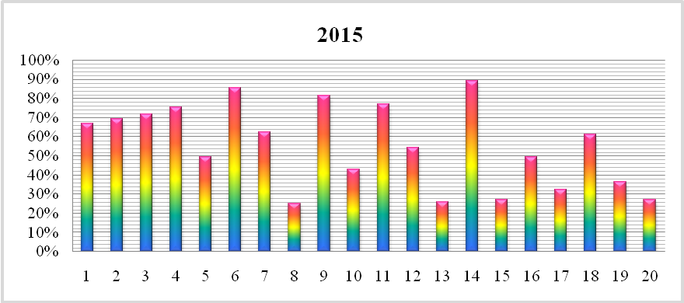
Наиболее успешно выпускники (более 80%) справились с заданиями 6 (решение простейшей задачи на действия с целыми числами), 9 (знание площадей, длин, масс реальных объектов) и 14 (чтение графика). Эти задания проверяли умения использовать приобретенные знания и умения в практической деятельности и повседневной жизни, умение принимать решение об округлении числа с недостатком или с избытком в соответствии с условием задачи, переводить одни единицы измерения в другие (длина, площадь, объем, масса и т.д.), выполнять действия с функциями.
Менее успешно (более 70%) обучающиеся выполнили задания 11 (чтение диаграмм, графиков), 4 (задача на работу с формулой), 3 (задача на проценты или части). Около 70% обучающихся верно выполнили задания 1 (арифметические действия с обыкновенными или десятичными дробями), 2 (действия со степенями), показав умение выполнять вычисления и преобразования. Более 60% выпускников продемонстрировали умения решать уравнения (задание 7), устанавливать логические связи (задание18).
Только 54% обучающихся верно выполнили задание 12 (получение информации из таблиц и оптимальный выбор).
Менее половины всех выпускников (49%) справились с заданиями 5 (действия с корнями), 16 (вычисление объема) и 42% обучающихся с заданием 10 (теория вероятностей).
Низок процент выполнения заданий 19 (конструирование числа с заданными свойствами) − 36%, 17 (решение неравенства) − 32%, 15 (решение прямоугольного треугольника) и 20 (перебор) – 27%, 13 (практическая задача по стереометрии) – 26%
8 (планиметрическая задача прикладного характера) – 25%.
Проведенный анализ результатов выполнения заданий участниками ЕГЭ по математике (базового уровня) 2015 года позволяет судить об уровне математической подготовки обучающихся. Все задания, процент выполнения которых − от 50% до 90%, относятся к заданиям курса основной школы. Большая часть участников экзамена освоила базовые математические компетенции, но в полном объеме все разделы программ основной и старшей школы освоили менее половины участников экзамена базового уровня, а курсы геометрии (планиметрию и стереометрию) освоили менее трети участников экзамена.

III. Методические рекомендации по подготовке выпускников 11-х, 12-х классов образовательных организаций Чукотского автономного округа к государственной (итоговой) аттестации по математике в 2016 году
Необходимым условием успешной подготовки выпускников к сдаче ЕГЭ является, в первую очередь для учителя, изучение и осмысление нормативных документов, регламентирующих разработку контрольных измерительных материалов ЕГЭ по математике в 2016 г.
Федеральным государственным бюджетным научным учреждением «Федеральный институт педагогических измерений» представлен проект модели экзаменационной работы по математике (кодификаторы элементов содержания и требований для составления контрольных измерительных материалов, демонстрационный вариант, система оценивания экзаменационной работы), предназначенной для использования в качестве комплекта нормативных документов.
В условиях двухуровневого экзамена, в качестве ориентира, для подготовки выпускников Чукотского автономного округа к предстоящему экзамену по математике в 2016 году предполагается Демонстрационный вариант (базовый и профильный уровни), дающий представление о структуре будущих контрольных измерительных материалов, количестве заданий, их форме и уровне сложности.
Рабочие программы по математике образовательных организаций должны разрабатываться на основе примерных образовательных программах в рамках ФГОС по математике, которые учитывают переход к разным уровням школьного математического образования.
В условиях двухуровневого экзамена для организации учебного процесса необходимо учитывать наличие двух групп учащихся, имеющих различные перспективы профессиональной деятельности и формирующих различные образовательные запросы.
Органам управления образования, администрациям образовательных учреждений, учителям необходимо усилить разъяснительную работу среди учащихся и родителей, направляя и поощряя их сознательный выбор требуемого и необходимого уровня математического образования и уровня итоговой аттестации.
Представленный выше анализ результатов участников ЕГЭ по математике 2015 года содержит достаточное количество прямых и косвенных рекомендаций, позволяющих увидеть слабые места в математической подготовке обучающихся и наметить пути совершенствования учебного процесса, как в целом, так и при работе со школьниками, имеющими разный уровень подготовки и разные потребности в математике.
Для организации непосредственной подготовки к ЕГЭ 2016 года учителю и самому будущему участнику ЕГЭ рекомендуется, прежде всего, точнее определить целевые установки, уровень знаний и проблемные зоны, в соответствии с этим выработать стратегию подготовки.
Рекомендации по работе с обучающимися, планирующими выполнение экзаменационной работы на профильном уровне
Важно каждому будущему выпускнику определить для себя необходимый уровень математической подготовки и поставить перед собой цель:
Преодолеть минимальный порог (уверенно выполнить 6-7 заданий части 1).
Для таких обучающихся предназначены задания 1-9, направленные на:
- выявление и оценку уровня развития общекультурных и коммуникативных математических навыков, необходимых человеку в современном обществе;
- проверку адекватности восприятия текста практико-ориентированных задач;
- проверку базовых вычислительных и логических умений и навыков;
- оценку умения считывать и анализировать графическую и табличную информацию;
- оценку способности ориентироваться в простых наглядных геометрических конструкциях.
Учителю следует рекомендовать учащимся, которые неуверенно решают 6 заданий с кратким ответом, сдачу экзамена на базовом уровне вместо профильного, а тем, кто решает 6–10 заданий – сдачу экзамена базового уровня, наряду с профильным.
Получить балл, достаточный для поступления в вуз, не предъявляющий высоких требований к уровню математической подготовки (уверенно выполнить: задания 1- 9 части 1; задания 10–14 части 2 с кратким ответом, а также стараться выполнить задание 15, и первые пункты заданий 16, 18 и 21); получить высокий балл, необходимый для поступления в вуз, предъявляющий высокие требования к уровню математической подготовки абитуриентов (уверенно выполнять задания 19, 20-21 с развёрнутым ответом части 2). Для таких обучающихся предназначены задания 10-21, требующие математических знаний и направленные на ранжирование абитуриентов по уровню математической подготовки с учётом требований различных групп вузов. В указанных заданиях сделан акцент на:
- проверку владения алгебраическим аппаратом;
- проверку освоения базовых идей математического анализа;
- проверку умения логически грамотно излагать свои аргументы;
- оценку сформированности геометрических представлений, умения анализировать геометрическую конструкцию;
- оценку умения найти решение задачи повышенного и высокого уровня сложности.
В записи решений к заданиям с развернутым ответом нужно особое внимание обращать на построение чертежей и рисунков, лаконичность пояснений, доказательность рассуждений. Умения, необходимые для выполнения заданий базового уровня, так же должны быть под постоянным контролем.
Рекомендации по работе с обучающимися, планирующими выполнение экзаменационной работы на базовом уровне
Для обучающихся, слабо овладевших математическими компетенциями, требуемыми в повседневной жизни, и допускающих значительное число ошибок в вычислениях, при чтении условия задачи, образовательный акцент должен быть сделан на формировании базовых математических компетентностей. В этой группе учебный материал старшей школы может изучаться обзорно.
Следует выявить 9–12 заданий экзамена базового уровня, которые обучающийся может выполнить, возможно, с ошибками, и в процессе обучения добиться уверенного выполнения этих заданий. Расширять круг этих заданий следует поэтапно. В обучении учащихся, имеющих значительные пробелы в знаниях и слабые вычислительные навыки, программа обучения должна быть компенсирующей.
Для учащихся, которые имеют достаточно высокий уровень подготовки, но не планируют сдачу экзамена профильного уровня, при подготовке к экзамену базового уровня, следует обратить внимание на решение задач 18–20, с целью развития мышления, а также уделить внимание формированию представления об общекультурной роли математики, развитию наглядных геометрических представлений.
Методические рекомендации по подготовке обучающихся, планирующих сдачу экзамена на профильном и базовом уровнях по математике в 2016 году
Определяющим фактором успешной сдачи ЕГЭ по математике, по-прежнему является целостное и качественное прохождение курса математики.
Первоочередная задача изучения курса математики – это качественное изучение предмета на базовом уровне.
Особое внимание в преподавании математики следует уделить регулярному выполнению упражнений, развивающих базовые математические компетенции школьников (умение читать и верно понимать условие задачи, решать практические задачи, выполнять арифметические действия, простейшие алгебраические преобразования, действия с основными функциями, знать и уметь применять основные формулы школьного курса математики и т.д.). Необходимо насытить рабочие программы практико-ориентированными заданиями, выстроить систему изучения практической, жизненно важной математики во все школьные годы. Сюда входят элементы финансовой и статистической грамотности, умение принимать решения на основе расчетов, навыки самоконтроля с помощью оценки возможных значений физических величин на основе жизненного опыта. Большинство ошибок в решении задач ЕГЭ связаны с недостаточным освоением курса алгебры основной школы и даже арифметики начальной школы, необходимо постоянно повышать вычислительную культуру обучающихся, так как при отсутствии тренировки постепенно теряются любые навыки. Недостаток вычислительной культуры не только сказывается на выполнении заданий по алгебре, но и приводит к неверным ответам в заданиях по другим содержательным блокам учебного предмета. Учителям следует обратить внимание на отработку безошибочного выполнения несложных преобразований и вычислений (в том числе на умение найти ошибку) практически всеми группами учащихся.
Увеличение заданий по курсу геометрии и неутешительные результаты по их выполнению требуют реального возврата к преподаванию геометрии. Необходимо развивать представление обучающихся об основных геометрических фигурах и их свойствах, формировать навыки работы с рисунком, умения проводить дополнительные построения, умения работать с формулами, учить владеть координатным и векторным методами геометрии, применять полученные знания для решения практических задач. В процессе преподавания геометрии в 10 -11 классах необходимо сконцентрироваться на освоении базовых знаний курса стереометрии (угол между прямыми в пространстве, угол между прямой и плоскостью, угол между плоскостями, многогранники и т.д.), а также актуализировать базовые знания курса планиметрии.
При изучении начал математического анализа следует уделять больше внимания пониманию основных идей и базовых понятий анализа (геометрический смысл производной и др.), практико-ориентированным приложениям, связанным с исследованием функций.
Изучение теории вероятностей и статистики следует вести с максимальным акцентом на их практическое применение. Следует сосредоточиться на решении простейших задач с небольшим числом вариантов, где возможно явное описание и анализ ситуации.
Для успешной сдачи ОГЭ по математике рекомендуется использовать, помимо основного, два-три дополнительных учебника из Федерального перечня, рабочие тетради, сборники КИМов.
Необходимы механизмы компенсирующего математического образования в виде поддержки обучающихся во внеурочное время в том числе и через сеть интернет-курсов, позволяющие своевременно ликвидировать пробелы, незнание, развивать мышление, отрабатывать навыки решения задач различного уровня.
Подробные решения заданий, предназначенные для проверки знаний и умений учащихся на высоком уровне требований, рекомендуется проводить на спецкурсах и факультативных занятиях с анализом типичных ошибок при решении каждой задачи. Для учащихся критерии оценки и требования к решению задач высокого уровня сложности должны быть открыты. Необходимо усиление роли творческих заданий в образовательном процессе на каждом образовательном уровне. Для текущего и промежуточного контроля учебных достижений учащихся учителю рекомендуется ввести в календарно-тематическое планирование проведение тестирований, составленных на основе контрольно-измерительных материалов ЕГЭ.
Итоговое повторение всего курса математики и завершающий этап подготовки к экзамену способствуют выявлению и ликвидации проблемных зон в знаниях учащихся, закреплению имеющихся умений и навыков в решении задач, снижению вероятности ошибок. Необходимо добиваться качественного усвоения знаний и умений на выбранном уровне подготовки.
Наличие в Интернете открытого банка заданий КИМ ЕГЭ по математике позволяет учителям включать задания из открытого банка в текущий учебный процесс, а на завершающем этапе подготовки к экзамену эффективно проводить диагностику недостатков и их устранение в усвоении отдельных тем путем решения серий конкретных задач. Следует отметить, что открытый банк заданий является вспомогательным методическим материалом для учителя. Замена преподавания математики решением задач из открытого банка, «натаскивание» на запоминание текстов решений (или даже ответов) задач из банка вредно с точки зрения образования и малоэффективно в смысле подготовки к самому экзамену.
Методическую помощь учителю могут оказать следующие материалы, размещенные
на сайте ФИПИ (www.fipi.ru):
- демоверсии, спецификации, кодификаторы ЕГЭ 2016;
- Методические рекомендации для учителей, подготовленные на основе анализа типичных ошибок участников ЕГЭ 2015 года по математике, Авторы составители И.В. Ященко, А.В.Семенов, И.Р. Высоцкий);
- открытый банк заданий по математике ЕГЭ;
- Учебно-методические материалы для председателей и членов региональных предметных комиссий по проверке выполнения заданий с развернутым ответом экзаменационных работ ЕГЭ 2016 года;
на сайте ДОКиМП ЧАО (http://edu87.ru/index.php/itogi-i-statistika):
- Основные итоги государственной итоговой аттестации по общеобразовательным программам среднего общего образования муниципальных общеобразовательных организаций Чукотского автономного округа и выпускников прошлых лет в форме единого государственного экзамена в 2015 году – Анадырь: Управление надзора и контроля качества образования Департамента образования, культуры и молодежной политики Чукотского автономного округа, 2015. – 186 с.
в сетевом издании ГАОУ ДПО ЧИРОиПК (http://chiroipk.ru/an_stat_ege):
- Аналитические отчёты об итогах единого государственного экзамена в ЧАО.

Нормативные, аналитические, учебно-методические материалы, и информационные материалы прошлых лет и текущего учебного года, которые могут быть использованы при организации учебного процесса и подготовке обучающихся к ЕГЭ располагаются на сайтах ФИПИ (www.fipi.ru), ДОКиМП ЧАО (http://edu87.ru) и в сетевом издании ГАОУ ДПО ЧИРОиПК(http://chiroipk.ru).

